INFORME DIAGRAMA DE DISTRIBUCION DE HARDWARE

DAVID BOHORQUEZ CARO

Instructor

ESTEBAN RENE PINEDA RAMIREZ

SEBASTIAN MAURICIO CUELLAR PEREZ

BRAYAN DAVID PRADA SANCHEZ

CRISTIAN ANDRES GAMBASICA SIERRA

Aprendices

1349397

Ficha

CEET, Sena Barrio Colombia

Sede

Bogotá DC

05/04/2018

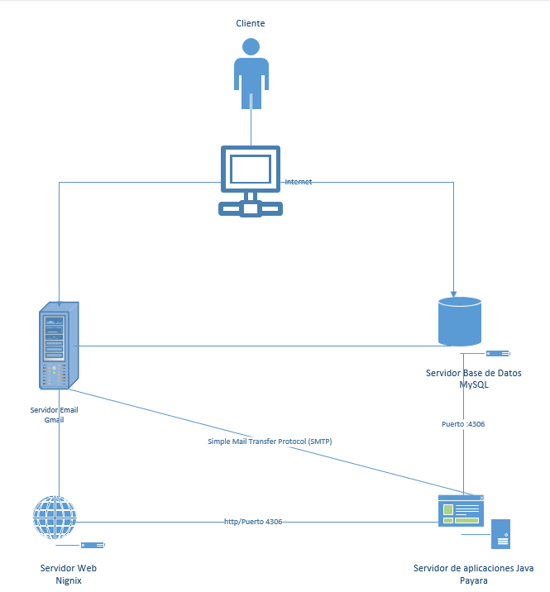

|  |
| --- |
| CLIENTE/USUARIO |

En este caso el cliente o usuario es aquel que tiene acceso a la plataforma, ingresando con Nick y una contraseña, este a su vez tiene la pasibilidad de visualizar y modificar el contenido de dicha plataforma.

|  |
| --- |
| INTERNET |

La internet, es un conjunto descentralizado de redes de comunicación interconectadas que utilizan la familia de protocolos TCP/IP, lo cual garantiza que las redes físicas heterogéneas que la componen formen una red lógica única de alcance mundial.

|  |
| --- |
| SERVIDOR GMAIL/EMAIL |

El servidor es muy importante ya que allí podemos enviar correos y contraseñas de los usuarios, también se podrá enviar mensajes a usuarios dueños de las cuentas para lograr un propósito en especial.

|  |
| --- |
| SERVIDOR BASE DA DATOS MySQL |

En este servidor se podrá guardar datos correspondientes de cada uno de los usuarios.

|  |
| --- |
| SERVIDOR DE APLICACIONES WEB |

Se denomina servidor de aplicaciones a un servidor en una red de computadores que ejecuta ciertas aplicaciones.

Usualmente se trata de un dispositivo de software que proporciona servicios de aplicación a las computadoras cliente. Un servidor de aplicaciones generalmente gestiona la mayor parte (o la totalidad) de las funciones de lógica de negocio y de acceso a los datos de la aplicación. Los principales beneficios de la aplicación de la tecnología de servidores de aplicación son la centralización y la disminución de la complejidad en el desarrollo de aplicaciones.

|  |
| --- |
| SERVIDOR WEB |

es un programa informático que procesa una aplicación del lado del servidor, realizando conexiones bidireccionales o unidireccionales y síncronas o asíncronas con el cliente y generando o cediendo una respuesta en cualquier lenguaje o Aplicación del lado del cliente. El código recibido por el cliente es renderizado por un navegador web. Para la transmisión de todos estos datos suele utilizarse algún protocolo. Generalmente se usa el protocolo HTTP para estas comunicaciones, perteneciente a la capa de aplicación del modelo OSI. El término también se emplea para referirse al ordenador.